BỘ GIÁO DỤC VÀ ĐÀO TẠO
TRƯỜNG ĐẠI HỌC YERSIN ĐÀ LẠT
KHOA CÔNG NGHỆ THÔNG TIN

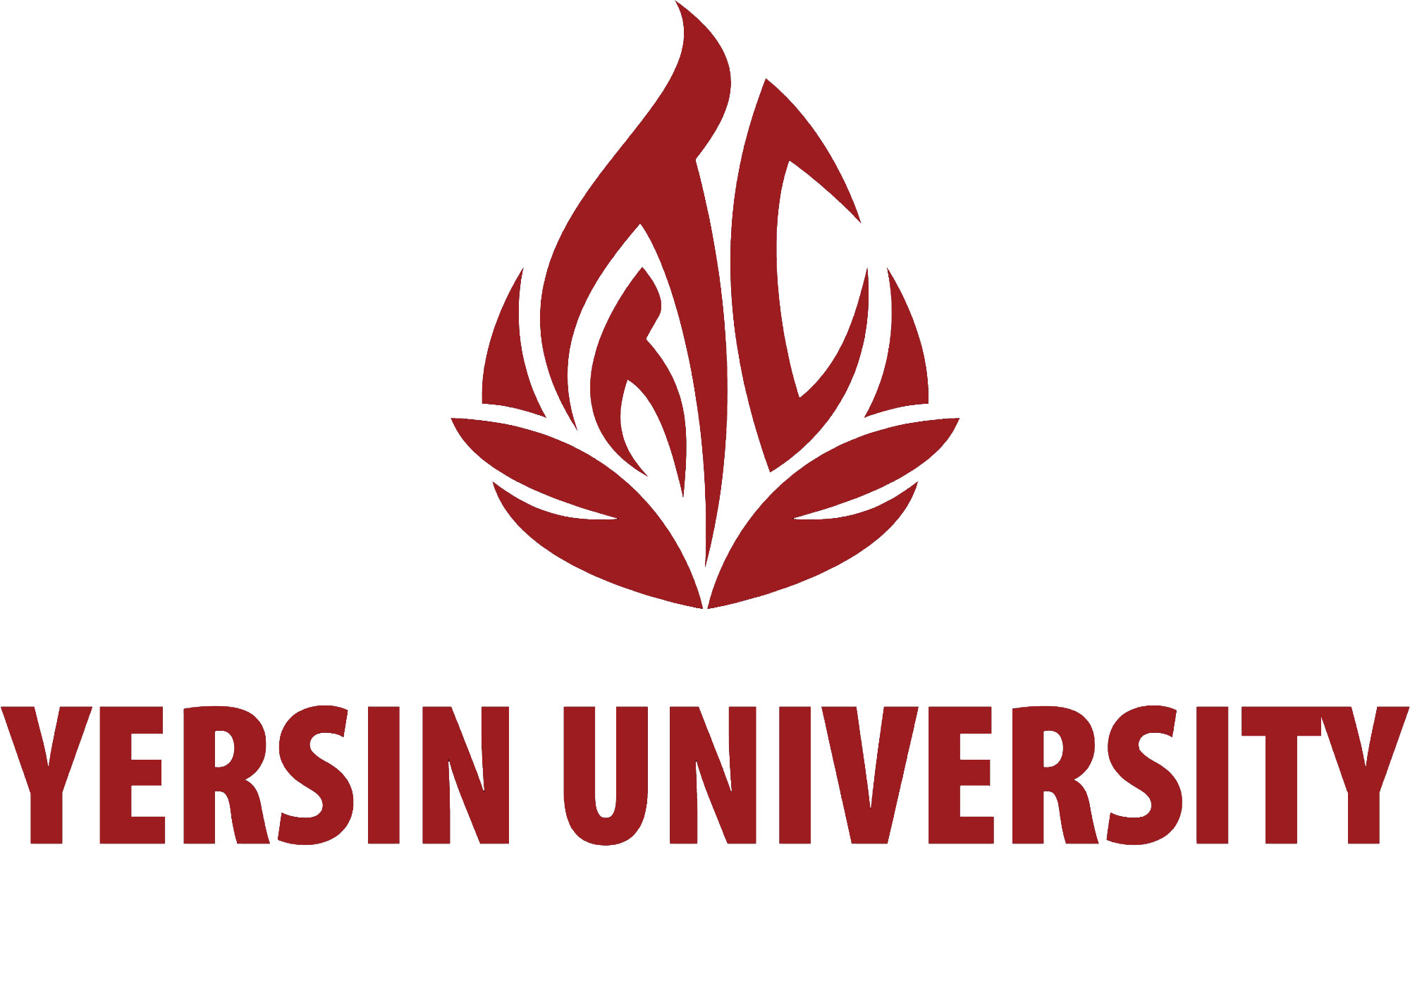

BÁO CÁO THỰC TẬP

XÂY DỰNG WEBSITE TRÊN NỀN TẢNG REACTJS

GVHD : Nguyễn Thị Thu Thảo
SVTH : Đàm Quang Huy
Mã số SV : 12001022
Khóa học : 2020 - 2023

Đà Lạt, tháng 05- 2023

LỜI CẢM ƠN
Đầu tiên, em xin bày tỏ lòng biết ơn sâu sắc đến các thầy cô giảng viên tại Trường Đại Học Yersin Đà Lạt. Những kiến thức, kỹ năng và sự hướng dẫn mà em được nhận từ quý thầy cô không chỉ giúp em tự tin bước vào kì thực tập này
Tiếp theo, em muốn gửi lời cảm ơn chân thành công ty TMA Bình Định. Sự nhiệt tình, tận tâm và sự hỗ trợ mà em nhận được từ công ty giúp em nắm bắt công việc thực tế một cách nhanh chóng, mà còn cho tôi những cái nhìn sâu sắc về cách thức hoạt động của một công ty hàng đầu trong ngành.
Em cũng xin chân thành cảm ơn cô Nguyễn Thị Thu Thảo Trường Đại Học Yersin Đà Lạt và anh mentor Đặng Văn Tuấn đã hỗ trợ và truyền đạt những kiến thức và kinh nghiệm cho em một cách rất tận tình chú đáo.
Trong 3 tháng em thực tập ở công ty đã được học hỏi rất nhiều kiến thức mới kỹ năng thông qua những khoa học mà công ty đã mỡ ra giúp chúng em cải thiện tốt hơn như kỹ năng thuyết trình, kỹ năng trao đổi ,kỹ năng quản lý,và những nghi thức và giao tiếp với đông nghiệp khi đi làm ở công ty .
Cuối cùng em xin cảm ơn Trường Đại Học Yersin Đà lạt và công ty TMA Bình Định đã tạo cho em cơ hội được làm trong một môi trường vô cùng chuyên nghiệp ,hòa đồng và hiện đại như này .
trong khoảng thời gian thực tập em cũng có một số sai sót và thiếu sót không mong muốn, kính mong anh Mentor và Giảng viên thông cảm bỏ qua cho em .
em xin trân trọng cảm ơn ạ

NHẬN XÉT CỦA CƠ SỞ THỰC TẬP

Xác nhận của cơ quan thực tập Quy nhơn, ngày tháng năm
TP. Hành chính và Đào tạo Người nhận xét

Lam Thị Thanh Thảo Đặng Văn Tuấn
MỤC LỤC
LỜI CẢM ƠN 1
Chương 1 : Giới thiệu về đơn vị thực tập 7
1. Thành lập và phát triển 7
2. Thông tin cơ sở thực tập 7
3. tổ chức hành chính 8
4. hoạt động chuyên nghành 11
5. Môi trường làm việc 17
Chương 2 : Nội dung thực tập 19
1. Thời gian thực tập 19
2. Mục tiêu thực tập 19
3. Nội dung công việc 19
4. website workshop 21
5. Giải pháp thực hiện 26
Chương 3 :Kết quả thực tập 27
1. Mức độ hoàn thiện 27
2. kiến thức lý thuyết 29
3. kỹ năng thực hành 35
4. những kinh nghiệm thực tiễn được tích lũy 35
5. Kết quả đạt được 36
6. Nhược điểm và thiếu sót 36
7. Hướng phát triển đề tài thực tập 36

PHIẾU THEO DÕI TIẾN ĐỘ
THỰC TẬP TỐT NGHIỆP

- Tên Tổ chức/Công ty (đơn vị thực tập):
TMA Solution Bình Định
- Cán bộ hướng dẫn tại đơn vị thực tập (họ tên – email):
Đặng Văn Tuấn
- Giảng viên theo dõi/ hướng dẫn tại trường:
Nguyễn Thị Thu Thảo
- Sinh viên thực hiện:
Họ tên: Đàm Quang Huy MSSV: 12001022
Lớp: Công Nghệ Thông Tin K17
Ngành : Công Nghệ Thông Tin
Chuyên ngành : Công Nghệ Phần Mềm

Tuần | Ngày | Nội dung | Nhận xét của CBHD tại đơn vị TT (Ký tên) | Nhận xét của GVHD tại trường (Ký tên)
1 | 6/03/2023-12/03/2023 | - Khai giảng khóa thực tập TMA Solutions Bình Định, giới thiệu về TMA BÌNH ĐỊNH  - Phổ biến thỏa thuận thực tập, Chính sách thực tập và Thỏa thuận không tiết lộ (NDA)  - Set up máy tính và nhận mentor.  - Tìm hiểu về Javascript.
2 | 13/03/2023-19/03/2023 | Tìm hiểu về ReactJS là gì và cài đặt môi trường làm việc của ReactJS.
3 | 20/03/2023-  26/03/2023 | - Tìm hiểu về ReactJS là gì và cài đặt môi trường làm việc của ReactJS.
4 | 27/03/2023-  02/04/2023 | -Tìm hiểu về React Hook
5 | 03/04/2023-  09/04/2023 | -Tìm hiểu về thư viện Redux và Redux toolkit
6 | 10/04/2023-  16/04/2023 | -Tìm hiểu về React Router Dom  - Tìm hiểu về Strapi
7 | 17/04/2023-  23/04/2023 | -làm dự án : WordShop  - Tìm hiểu về Strapi
8 | 24/04/2023-  30/04/2023 | -Làm dự án : Admin page.
9 | 01/05/2023-  07/05/2023 | -Làm dự án : Product,Order,User page
10 | 08/05/2023-  14/05/2023 | - Làm dự án : chức năng add/edit/delete  - Tham gia khóa học kỹ năng mềm: Presentation Skills.  - Tham gia khóa học Quy trình phát triển phần mềm: PM Tools & Agile Methodology
11 | 15/05/2023-  21/05/2023 | -Làm dự án :cải thiện dự án  - Tham gia khóa học kỹ năng mềm: Work Etiquette & Professional Communication
12 | 22/05/2023-  26/05/2023 | -Hoàn thành dự án  -viết báo cáo

Cán bộ hướng dẫn tại đơn vị TT  (Ký và ghi rõ họ tên) | Đà Lạt, ngày … tháng … năm ……….  Giảng viên hướng dẫn tại trường  (Ký và ghi rõ họ tên)

: Giới thiệu về đơn vị thực tập
- Thành lập và phát triển
TMA Solutions là công ty thuộc tập đoàn công nghệ TMA ( TMA là được gọi tắt từ công ty TNHH Giải Pháp Phần Mềm Tường Minh )là một tập đoàn kinh doanh các dịch vụ liên quan đến phát triển phần mềm .
Công ty được thành lập vào tháng 3 năm 1997 do bà Bùi Ngọc Anh là CEO và ông Nguyễn Hữu Lệ là chủ tịch . với sự phát triển của công ty hiện tại TMA Solutions đã trở thành một công ty phần mềm hàng đầu Việt Nam . với sự phát triển bền vững về nhân lực hiện tại TMA Solutions đã xây dựng được đội ngũ 4000 kỹ sư trẻ ,nhiệt huyết luôn nhận được sự tin cậy , đánh giá cao từ phía khách hàng
Trải qua 25 năm hoạt động ,TMA tự hào nhận được rất nhiều bằng khen, giải thưởng và liên tục được báo chí ,truyền thông trong và ngoài nước đưa tin :
  - Bằng khen của Ủy ban Nhân dân Thành phố Hồ Chí Minh: Có thành tích xuất sắc trong lĩnh vực CNTT-TT, góp phần tích cực vào sự phát triển CNTT-TT của Thành phố.
  - Top 10 Đơn vị Xuất khẩu Phần Mềm, FinTech, AI và IoT
  - Là một trong 15 công ty hàng đầu thế giới trong việc áp dụng hiệu quả quy trình gia công phần mềm (Báo cáo của công ty tư vấn Mỹ Aberdeen, 09/2002).
  - Đối tác chính thức của Microsoft từ 2007 đến 2021.
Và còn một số giải thưởng khác nữa.

- Thông tin cơ sở thực tập
TMA Innovation Park (Công viên Sáng tạo TMA Bình Định ) là một công ty đáng tin cậy và giâu kinh nghiêm có trụ sở tại thung lũng Sáng tạo thành phố Quy Nhơn tỉnh Bình Định,với khoảng diện tích là 15,7 hecta và được bao quanh bởi thung lũng có cảnh quan thiên nhiên tuyệt đẹp với núi, biển, suối và hồ. Không gian xanh và mở tại đây sẽ là môi trường trong lành và lý tưởng cho các công việc sáng tạo. Với tầm nhìn và cam kết không ngừng phát triển nguồn nhân lực chất lượng cao trong lĩnh vực công nghệ thông tin tại miền Trung Việt Nam
TMA Bình Định là một phân của TMA Solutions, một tập đoàn công nghệ thông tin hàng đầu tại Việt Nam, nổi tiếng với chất lượng dịch vụ và cam kết đáp ứng nhu cầu của khách hàng. Với sự hỗ trợ và hợp tác từ TMA Solutions, TMA Bình Định đã tạo nên một môi trường đào tạo và phát triển cho các nhân viên tài năng, đam mê công nghệ thông tin từ khu vực miền Trung Việt Nam.
TMA Bình Định cung cấp một loạt các dịch vụ và giải pháp công nghệ thông tin đa dạng cho các khách hàng trong nước và quốc tế. Với đội ngũ nhân viên giàu kinh nghiệm và kiến thức chuyên môn, công ty chuyên về phát triển phần mềm tùy chỉnh, dịch vụ công nghệ thông tin, giải pháp kỹ thuật số và nhiều lĩnh vực khác như trí tuệ nhân tạo, Internet of Things (IoT), công nghệ di động và các giải pháp điện toán đám mây.
Với sự tập trung vào chất lượng và hiệu suất, TMA Bình Định áp dụng các tiêu chuẩn quốc tế về quản lý chất lượng và an toàn thông tin, đảm bảo rằng các dự án được triển khai một cách hiệu quả và an toàn. Đội ngũ nhân viên của TMA Bình Định luôn sẵn lòng hỗ trợ và tư vấn khách hàng trong quá trình triển khai và duy trì các giải pháp công nghệ thông tin.
TMA Bình Định không chỉ là một đối tác tin cậy cho các dự án công nghệ thông tin, mà còn đóng góp tích cực vào sự phát triển của cộng đồng và ngành công nghiệp công nghệ thông tin tại miền Trung Việt Nam. Công ty thường xuyên tham gia vào các hoạt động xã hội, đào tạo và tuyển dụng địa phương để đóng góp vào sự phát triển bền vững của khu vực.
Với sự tận tâm và nỗ lực không ngừng, TMA Bình Định không chỉ là một đơn vị cung cấp dịch vụ công nghệ thông tin uy tín, mà còn là một đối tác đáng tin cậy và đồng hành của khách hàng trong việc thúc đẩy sự phát triển và thành công của họ trong thế giới kỹ thuật số ngày nay.
- tổ chức hành chính
- Ban lãnh đạo :
TMA Bình Định có một ban lãnh đạo đồng lòng và tài năng, đứng đầu bởi CEO và các thành viên quan trọng khác. Ban lãnh đạo có trách nhiệm xây dựng chiến lược phát triển, định hướng tương lai và quản lý chung của công ty.
- Các phòng/bộ phận chức năng
- Phòng phát triển phần mềm: Đội ngũ phát triển phần mềm tại TMA Bình Định là những chuyên gia có kỹ năng và kinh nghiệm trong việc phát triển phần mềm tùy chỉnh. Họ làm việc chặt chẽ với khách hàng để hiểu rõ yêu cầu và đáp ứng các yêu cầu đó bằng cách tạo ra các ứng dụng phần mềm chất lượng cao.
- Phòng dịch vụ công nghệ thông tin: Phòng dịch vụ công nghệ thông tin của TMA Bình Định chịu trách nhiệm quản lý cơ sở hạ tầng IT của khách hàng. Họ cung cấp các dịch vụ như quản lý mạng, bảo mật thông tin và hỗ trợ kỹ thuật, đảm bảo hoạt động ổn định và an toàn của hệ thống.
- Phòng giải pháp kỹ thuật số: Đội ngũ tại phòng giải pháp kỹ thuật số của TMA Bình Định chuyên về các công nghệ tiên tiến như trí tuệ nhân tạo, Internet of Things (IoT), blockchain và big data. Họ tư vấn và triển khai các giải pháp số phù hợp để giúp khách hàng nâng cao hiệu suất và cạnh tranh.
- Phòng kiểm thử phần mềm: Phòng kiểm thử phần mềm đảm bảo chất lượng và hiệu suất của các ứng dụng phần mềm. Đội ngũ kiểm thử viên thực hiện các bài kiểm tra tự động và kiểm thử chất lượng, đảm bảo rằng sản phẩm phần mềm đáp ứng các tiêu chuẩn và yêu cầu của khách hàng.

- Đội ngũ nhân viên
TMA Bình Định có đội ngũ nhân viên tài năng, giàu kinh nghiệm và chuyên môn. Các nhân viên của công ty đều được lựa chọn kỹ lưỡng và đào tạo để đáp ứng các yêu cầu và tiêu chuẩn cao nhất. Họ không chỉ có kiến thức chuyên môn sâu, mà còn có kỹ năng giao tiếp, làm việc nhóm và giải quyết vấn đề, giúp khách hàng đạt được thành công.Hiện tại thì công ty đang có đã hơn 400 nhân viên.
- Trợ lý và hỗ trợ
TMA Bình Định cung cấp các dịch vụ trợ lý và hỗ trợ khách hàng, như tư vấn kỹ thuật, hỗ trợ triển khai và hỗ trợ sau bán hàng. Đội ngũ trợ lý và hỗ trợ đảm bảo rằng khách hàng được hỗ trợ một cách tận tâm và chuyên nghiệp trong quá trình triển khai và sử dụng sản phẩm và dịch vụ của TMA Bình Định.

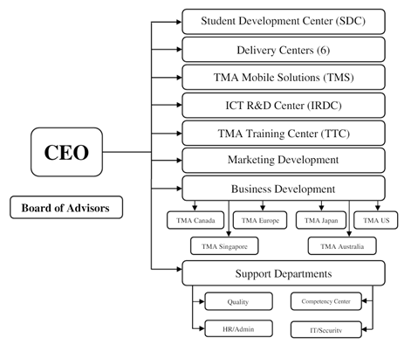
Hình 1: mô hình tổ chức công ty

- hoạt động chuyên nghành
- Phát triển phần mềm:
Quy trình phát triển phần mềm: TMA Bình Định áp dụng các phương pháp và quy trình phát triển phần mềm hiện đại như Agile và Scrum để đảm bảo sự linh hoạt và tăng cường tương tác với khách hàng và đáp ứng nhanh chóng vào thay đổi yêu cầu hiệu quả trong quá trình phát triển.
Quy trình phát triển Agile và Scrum :
Agile và Scrum là hai phương pháp phát triển phần mềm linh hoạt và tập trung vào việc tạo ra giá trị cho khách hàng thông qua việc chia quá trình phát triển thành các đợt ngắn gọi là "sprints".
Agile:
Agile là một triết lý phát triển phần mềm dựa trên việc làm việc nhóm, tương tác liên tục và phản hồi nhanh chóng. Phương pháp Agile tập trung vào việc phân chia dự án thành các giai đoạn nhỏ hơn, gọi là "sprints" hoặc "iterations", trong đó các yêu cầu và công việc được ưu tiên theo giá trị mang lại cho khách hàng. Agile khuyến khích tính linh hoạt, thích ứng và tương tác trong quá trình phát triển phần mềm, đặt sự tạo giá trị cho khách hàng là trung tâm . Các nguyên tắc cơ bản của Agile bao gồm:
Tạo giá trị cho khách hàng: Ưu tiên cao nhất của Agile là đáp ứng nhanh chóng và liên tục vào yêu cầu của khách hàng, tạo ra giá trị thực sự cho họ.
Linh hoạt và phản hồi nhanh: Agile đề cao khả năng thích ứng và linh hoạt trong việc thay đổi yêu cầu và tạo phản hồi nhanh từ khách hàng để đảm bảo sự thành công của dự án.
Làm việc nhóm: Agile khuyến khích sự tương tác, giao tiếp và hợp tác giữa các thành viên trong nhóm phát triển để tạo ra giải pháp tốt nhất.
Scrum:
Scrum là một trong những khung làm việc cụ thể trong Agile phổ biến nhất. Scrum tập trung vào việc tổ chức và quản lý công việc trong các "sprints" ngắn. Trong Scrum, dự án được chia thành các "sprints" có độ dài cố định (thường từ 1 đến 4 tuần), Các thành viên trong nhóm Scrum bao gồm Product Owner (Chủ sở hữu sản phẩm), Scrum Master (Người điều hành Scrum) và Development Team (Nhóm phát triển). Các khái niệm cơ bản trong Scrum bao gồm:
Sprint: Giai đoạn phát triển trong Scrum có độ dài cố định, trong đó các công việc được lựa chọn từ Product Backlog (Danh sách công việc) được hoàn thành.
Daily Scrum: Cuộc họp hàng ngày trong đó thành viên nhóm báo cáo tiến độ công việc và đánh giá sự tiến bộ.
Product Backlog: Danh sách ưu tiên các yêu cầu và công việc cần được thực hiện, do Product Owner quản lý.
Sprint Review: Cuộc họp cuối sprint để xem xét và đánh giá sản phẩm đã hoàn thành và nhận phản hồi từ khách hàng.
Sprint Retrospective: Cuộc họp để đánh giá quá trình làm việc của nhóm và tìm cách cải tiến trong các sprint sau.
Scrum giúp đảm bảo sự linh hoạt, tăng cường tương tác giữa các thành viên trong nhóm phát triển và khách hàng, và đẩy mạnh sự thích ứng và phản hồi nhanh chóng trong quá trình phát triển phần mềm.
- Thiết kế và kiến trúc phần mềm:
Đội ngũ thiết kế và kiến trúc phần mềm của TMA Bình Định có vai trò quan trọng trong việc tạo ra các giải pháp thiết kế và kiến trúc phần mềm phù hợp với yêu cầu và mục tiêu của khách hàng. Dưới đây là một số cụ thể về vấn đề này:
Phân tích yêu cầu: Đội thiết kế và kiến trúc phần mềm của TMA Bình Định tham gia trong quá trình phân tích yêu cầu của khách hàng. Họ tìm hiểu và hiểu rõ yêu cầu kỹ thuật, chức năng và phi chức năng để xác định phạm vi và mục tiêu của dự án.
Thiết kế kiến trúc: Dựa trên yêu cầu và mục tiêu của khách hàng, đội thiết kế và kiến trúc phần mềm xác định kiến trúc tổng thể cho hệ thống phần mềm. Họ xác định các thành phần, giao diện, luồng thông tin và cấu trúc tổ chức của hệ thống, đảm bảo tính mô-đun, khả năng mở rộng và tái sử dụng.
Lựa chọn công nghệ: Đội thiết kế và kiến trúc phần mềm chọn lựa công nghệ phù hợp để triển khai kiến trúc. Họ xem xét các công nghệ, ngôn ngữ lập trình, nền tảng và framework phù hợp nhằm đáp ứng yêu cầu kỹ thuật và hiệu suất của hệ thống.
Xác định giao diện người dùng: Đội thiết kế và kiến trúc phần mềm đảm bảo rằng giao diện người dùng của hệ thống phần mềm được thiết kế một cách hợp lý và thân thiện với người dùng. Họ tạo ra các thiết kế giao diện hướng đến trải nghiệm người dùng tốt nhất và đáp ứng yêu cầu về tương tác và trực quan.
Đảm bảo chất lượng: Đội thiết kế và kiến trúc phần mềm quan tâm đến việc đảm bảo chất lượng của hệ thống phần mềm. Họ áp dụng các tiêu chuẩn và phương pháp kiểm tra để đảm bảo tính tin cậy, hiệu suất và bảo mật của phần mềm.
Tất cả những công việc trên được thực hiện với sự tương tác và phối hợp chặt chẽ với khách hàng để đảm bảo rằng giải pháp thiết kế và kiến trúc phần mềm đáp ứng đúng yêu cầu và mục tiêu của khách hàng.
Lập trình và kiểm thử phần mềm: Các lập trình viên của TMA Bình Định có kỹ năng và kinh nghiệm trong việc lập trình và kiểm thử phần mềm, đảm bảo tính ổn định, bảo mật và hiệu suất của ứng dụng.

- Lập trình phần mềm:
Ngôn ngữ lập trình đa dạng: Đội lập trình của TMA Bình Định có hiểu biết rộng về nhiều ngôn ngữ lập trình như Java, C#, Python, JavaScript, và nhiều ngôn ngữ khác. Điều này cho phép họ lựa chọn ngôn ngữ phù hợp với yêu cầu và mục tiêu của dự án.
Phát triển ứng dụng web và di động: Đội lập trình của TMA Bình Định có kỹ năng trong việc phát triển ứng dụng web và di động, bao gồm cả ứng dụng đa nền tảng và ứng dụng dựa trên hệ điều hành cụ thể như Android và iOS.
Chuẩn mã hóa và quy ước: Đội lập trình tuân thủ các chuẩn mã hóa và quy ước tốt nhất để đảm bảo mã nguồn được duy trì, dễ đọc, dễ bảo trì và tuân thủ các nguyên tắc lập trình chung.
- Kiểm thử phần mềm:
Kiểm thử tự động: Đội kiểm thử của TMA Bình Định sử dụng các công cụ và kỹ thuật kiểm thử tự động để tăng cường hiệu quả và tính toàn vẹn của quá trình kiểm thử. Họ xây dựng các kịch bản kiểm thử, viết các bộ kiểm tra tự động và sử dụng các công cụ kiểm thử tự động để đảm bảo tính ổn định và chính xác của phần mềm.
Kiểm thử chức năng và phi chức năng: Đội kiểm thử của TMA Bình Định thực hiện cả kiểm thử chức năng và kiểm thử phi chức năng để đảm bảo rằng phần mềm đáp ứng đúng yêu cầu và mục tiêu của khách hàng. Điều này bao gồm kiểm tra tính năng, giao diện người dùng, hiệu suất, bảo mật, và kiểm thử khả năng chống lỗi và khôi phục sau lỗi.
Đảm bảo chất lượng: Đội kiểm thử đảm bảo chất lượng của phần mềm bằng cách áp dụng các tiêu chuẩn kiểm thử, xác định và báo cáo các lỗi và vấn đề, và làm việc với đội phát triển để sửa chữa và cải thiện phần mềm.
Bằng cách kết hợp kỹ năng lập trình và kiểm thử phần mềm, đội của TMA Bình Định đảm bảo tính ổn định, bảo mật và hiệu suất của ứng dụng phần mềm trước khi nó được triển khai và sử dụng.
- Triển khai và hỗ trợ ứng dụng:
TMA Bình Định hỗ trợ khách hàng trong quá trình triển khai và sử dụng ứng dụng phần mềm, đảm bảo rằng họ có được sự hỗ trợ và đào tạo cần thiết để sử dụng ứng dụng một cách hiệu quả.
Triển khai ứng dụng:
Phân tích yêu cầu triển khai: TMA Bình Định làm việc với khách hàng để hiểu rõ yêu cầu và môi trường triển khai của họ. Điều này bao gồm việc phân tích cơ sở hạ tầng hiện có, tài nguyên hệ thống, và các yêu cầu kỹ thuật khác.
Chuẩn bị và cấu hình: TMA Bình Định chuẩn bị và cấu hình môi trường triển khai phù hợp với yêu cầu của ứng dụng phần mềm. Điều này bao gồm cài đặt và cấu hình phần mềm, cơ sở dữ liệu, máy chủ, và các thành phần hệ thống khác.
Triển khai và kiểm tra: TMA Bình Định thực hiện quá trình triển khai ứng dụng phần mềm trên môi trường triển khai đã được chuẩn bị. Sau đó, họ thực hiện kiểm tra để đảm bảo rằng ứng dụng hoạt động đúng và tương thích với môi trường.
Hỗ trợ ứng dụng:
Hỗ trợ kỹ thuật: TMA Bình Định cung cấp dịch vụ hỗ trợ kỹ thuật để giải quyết các vấn đề kỹ thuật mà khách hàng có thể gặp phải khi sử dụng ứng dụng. Họ cung cấp hỗ trợ qua email, điện thoại hoặc hệ thống ticket để giải quyết các vấn đề nhanh chóng và hiệu quả.
Đào tạo và tư vấn: TMA Bình Định cung cấp đào tạo và tư vấn cho khách hàng để giúp họ hiểu rõ về cách sử dụng và tận dụng tối đa ứng dụng phần mềm. Điều này bao gồm việc cung cấp tài liệu hướng dẫn, buổi đào tạo trực tiếp và tư vấn để giải đáp các thắc mắc và hướng dẫn sử dụng.
Cập nhật và nâng cấp: TMA Bình Định cung cấp các bản cập nhật và nâng cấp cho ứng dụng phần mềm, bao gồm các bản vá lỗi, tính năng mới và cải tiến. Họ đảm bảo rằng khách hàng được cung cấp các phiên bản ứng dụng mới nhất để tận dụng các cải tiến và sửa chữa.
Tổng cộng, TMA Bình Định cam kết cung cấp sự hỗ trợ toàn diện trong quá trình triển khai và sử dụng ứng dụng phần mềm, đảm bảo rằng khách hàng có được môi trường ổn định và nhận được sự hỗ trợ và đào tạo cần thiết để sử dụng ứng dụng một cách hiệu quả.
- Dịch vụ công nghệ thông tin:
Quản lý cơ sở hạ tầng IT: TMA Bình Định cung cấp dịch vụ quản lý cơ sở hạ tầng IT, bao gồm quản lý mạng, quản lý máy chủ, quản lý lưu trữ và hỗ trợ kỹ thuật, giúp khách hàng duy trì và vận hành hệ thống IT một cách hiệu quả.
Quản lý mạng và bảo mật thông tin: Đội ngũ chuyên gia mạng và bảo mật của TMA Bình Định giúp khách hàng xây dựng và duy trì hệ thống mạng an toàn và bảo mật thông tin, đảm bảo rằng dữ liệu quan trọng không bị xâm phạm.
Hỗ trợ kỹ thuật: TMA Bình Định cung cấp các dịch vụ hỗ trợ kỹ thuật để giải quyết các vấn đề kỹ thuật mà khách hàng có thể gặp phải trong quá trình sử dụng công nghệ thông tin.
- Giải pháp kỹ thuật số:
Trí tuệ nhân tạo (AI): TMA Bình Định áp dụng trí tuệ nhân tạo và các công nghệ liên quan để phát triển giải pháp thông minh cho khách hàng, từ chatbot tự động trả lời, nhận dạng hình ảnh, phân tích dữ liệu đến dự đoán xu hướng và khuyến nghị.
Internet of Things (IoT): TMA Bình Định tạo ra các giải pháp IoT để kết nối các thiết bị và hệ thống thông qua internet, giúp khách hàng giám sát, điều khiển và thu thập dữ liệu từ các thiết bị thông minh.
Blockchain: TMA Bình Định phát triển các giải pháp blockchain để đảm bảo tính bảo mật, xác thực và minh bạch trong quá trình giao dịch và quản lý dữ liệu của khách hàng.
Big Data: TMA Bình Định khai thác sức mạnh của dữ liệu lớn để phân tích và trích xuất thông tin giá trị từ các nguồn dữ liệu phức tạp, giúp khách hàng ra quyết định và phát triển chiến lược dựa trên dữ liệu.
- Môi trường làm việc
TMA Bình Định đặt môi trường làm việc của nhân viên là một trong những yếu tố quan trọng để đảm bảo họ có thể phát triển tối đa tiềm năng cá nhân và đóng góp vào sự thành công của công ty. Dưới đây là một phân tích chi tiết về các khía cạnh của môi trường làm việc tại TMA Bình Định:

Tinh thần làm việc nhóm và hợp tác: TMA Bình Định đề cao tinh thần làm việc nhóm và hợp tác. Nhân viên được khuyến khích chia sẻ ý kiến, kiến thức và kinh nghiệm của mình để cùng nhau tạo ra những giải pháp tốt nhất cho khách hàng. Qua việc làm việc trong môi trường hỗ trợ, nhân viên có thể tận dụng sự đa dạng ý kiến và khả năng hợp tác để giải quyết các thách thức phát sinh.

Không gian làm việc thoải mái và sáng tạo: TMA Bình Định tạo ra không gian làm việc thoải mái và sáng tạo, nơi mọi người có thể tương tác và hỗ trợ nhau. Môi trường làm việc thoải mái giúp tạo ra sự thoải mái và tăng cường sự sáng tạo của nhân viên. Đồng thời, môi trường này cũng khuyến khích sự giao tiếp và trao đổi ý kiến giữa các thành viên trong công ty.

Phát triển cá nhân: TMA Bình Định đặt sự phát triển cá nhân của nhân viên lên hàng đầu. Công ty đầu tư vào chương trình đào tạo và học tập để nâng cao kỹ năng chuyên môn và nghiệp vụ của nhân viên. Các khóa đào tạo, buổi thảo luận và hội thảo được tổ chức thường xuyên để giúp nhân viên nắm bắt các xu hướng công nghệ mới và cải thiện năng lực làm việc. Điều này giúp nhân viên phát triển và tiến bộ trong sự nghiệp của mình.

Tôn trọng và đa dạng: TMA Bình Định coi trọng sự tôn trọng và đa dạng trong mỗi công ty. Công ty đánh giá cao sự đóng góp của mỗi cá nhân và tạo điều kiện công bằng và bình đẳng cho tất cả nhân viên, không phân biệt về giới tính, dân tộc, tôn giáo hay khả năng. Sự khác biệt và quan điểm đa dạng được coi là nguồn cảm hứng để thúc đẩy sáng tạo và đổi mới trong công ty.

Cân bằng giữa cuộc sống và công việc: TMA Bình Định quan tâm đến sự cân bằng giữa cuộc sống và công việc của nhân viên. Công ty tạo điều kiện linh hoạt về thời gian làm việc và địa điểm làm việc, cho phép nhân viên tự quản lý thời gian và công việc của mình một cách hiệu quả. Điều này giúp nhân viên có thể cân nhắc và thích ứng với các yêu cầu gia đình và cá nhân, từ đó tạo ra sự cân bằng giữa cuộc sống và công việc.

Tổng thể, TMA Bình Định tạo ra một môi trường làm việc đáng sống, nơi nhân viên có thể phát triển bản thân, hợp tác và đóng góp vào thành công của công ty. Sự tôn trọng, đa dạng, phát triển cá nhân và cân bằng giữa cuộc sống và công việc được coi là những yếu tố quan trọng trong môi trường làm việc của TMA Bình Định.

: Nội dung thực tập
- Thời gian thực tập
Kế hoạch thực tập được chia làm 12 tuần bắt đầu từ ngày 06/03/2022 và kết thúc vào ngày 26/05/2022.
- Mục tiêu thực tập
Học hỏi được những kinh nghiệm thực tế trong công việc ,áp dụng những kiến thức đã được học vào thực tế và có cơ hội tiếp xúc với các công nghệ, công cụ và quy trình làm việc thực tế, phát triển kỹ năng kỹ thuật mà còn kỹ năng mềm như giao tiếp, làm việc nhóm, quản lý thời gian, giải quyết vấn đề, và thích ứng với môi trường làm việc.
- Nội dung công việc
- Nắm vững HTML , CSS , GIT
- Nắm được kiến thức về Javascript ( ES6 ):
- JS Objects,
- JS Functions
- Local Storage, Session Storage, Cookie
- JS HTML DOM
- Nắm được kiến thức về Reactjs:
- JSX
- Rendering Elements
- Components and Props
- State and Lifecycle
- Handling Events
- Conditional Rendering
- Lists and Keys
- Forms & Validate
- Lifting State Up
- Composition vs Inheritance
- Communication between parent and child
- Nắm được kiến thức về React Hooks:
- Introducing Hooks
- Hooks at a Glance
- Using the State Hook
- Using the Effect Hook
- Hooks API Reference
- Nắm được kiến thức vể thư viện Redux:
- Init redux store
- Integrate redux to reactjs
- Nắm được kiến thức về React Router
- Integrate router to reactjs
- DEMO wedsite Workshop
- thực hiện trang Admin
- làm trang product
- tạo api trên strapi
- làm chức năng add edit delete cho trang product
- get dữ liệu từ strapi
- post dữ liệu lên strapi
- hỗ trợ làm đăng nhập đăng kí.
- Báo cáo từng ngày
- Báo cáo từng quá trình tìm hiểu
- Bào cáo từng giai đoạn làm dự án
- Báo cáo dự án khi kết thúc thực tập
- Kiểm tra tiếng anh đầu vào
- Làm bài tập tiếng anh
- Tìm hiểu về Strapi
- Cách sử dụng git lưu trữ soucre code
- Tham gia khóa đào nhận thức an toàn bảo mật thông tin: Security Awareness
- Tham gia khóa đào tạo quản lý dự án: Agile methodology
- Tham gia khóa đào tạo kỹ năng mềm: Presentation skills
- Viết báo cáo thực tập
- Tham gia khóa học kỹ năng mềm: Work Etiquette & Professional Communication

- website workshop
- Tên dự án : thiết kế website workshop
- Thời gian : ngày 24 tháng 04 đến ngày 21 tháng 05
- Thành viên nhóm:
- Đàm Quang Huy
- Đỗ Thiện Đức
- Nguyễn Công Hậu
- Mục tiêu : xây dựng một website workshop với những chức năng : Create a workshop include:
- Admin page: manage product (add/edit/delete)
- Home page: show the product
- Product page: to show the detail of the product
- Register page
- Login page
- Công việc được phân công:
- Thiết kế trang order của trang Admin workshop
- Thiết kế trang Dashboard của trang Admin workshop
- Thiết kế trang products của trang Admin workshop
- Thiết kế trang user của trang Admin workshop
- Làm chức năng Add cho các trang trong Admin workshop
- Làm chức năng Edit cho các trang trong Admin workshop
- Làm chức năng Delete cho các trang trong Admin workshop
- Hiện thị dữ liệu trên trang Admin workshop

Hình ảnh Demo :
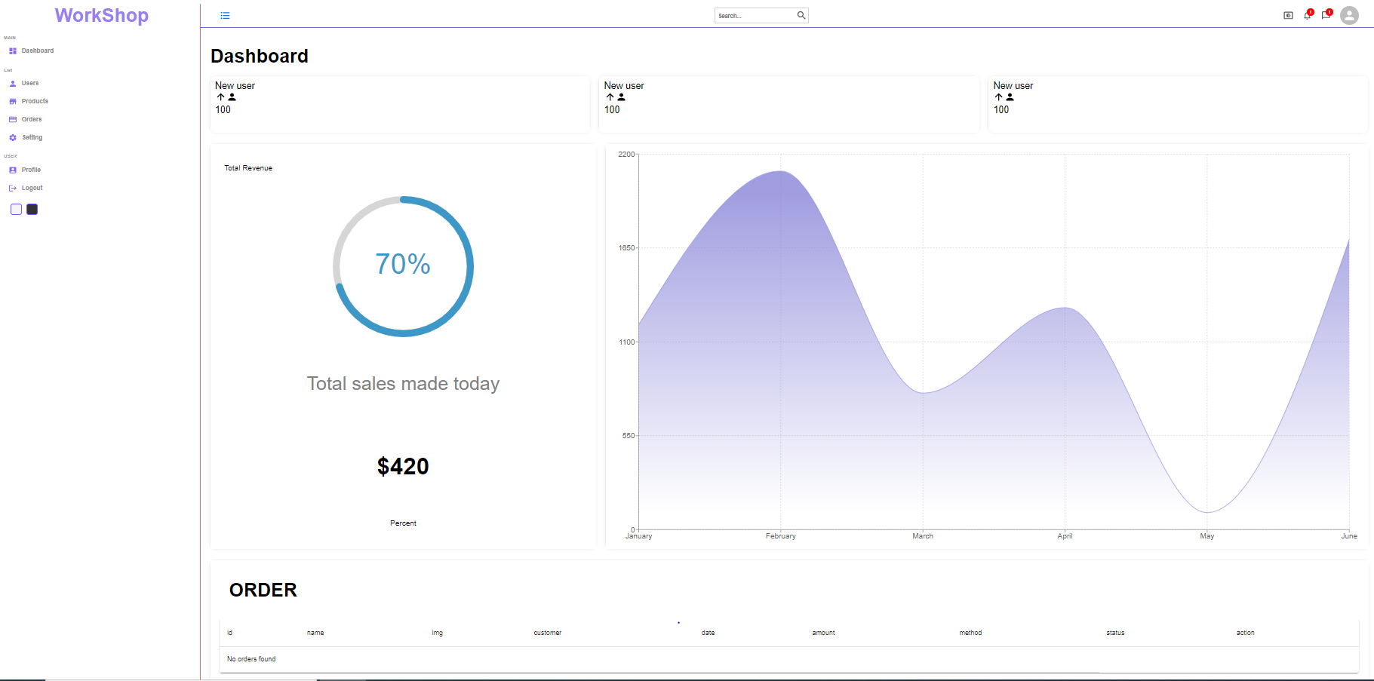
Hình 2: trang home admin

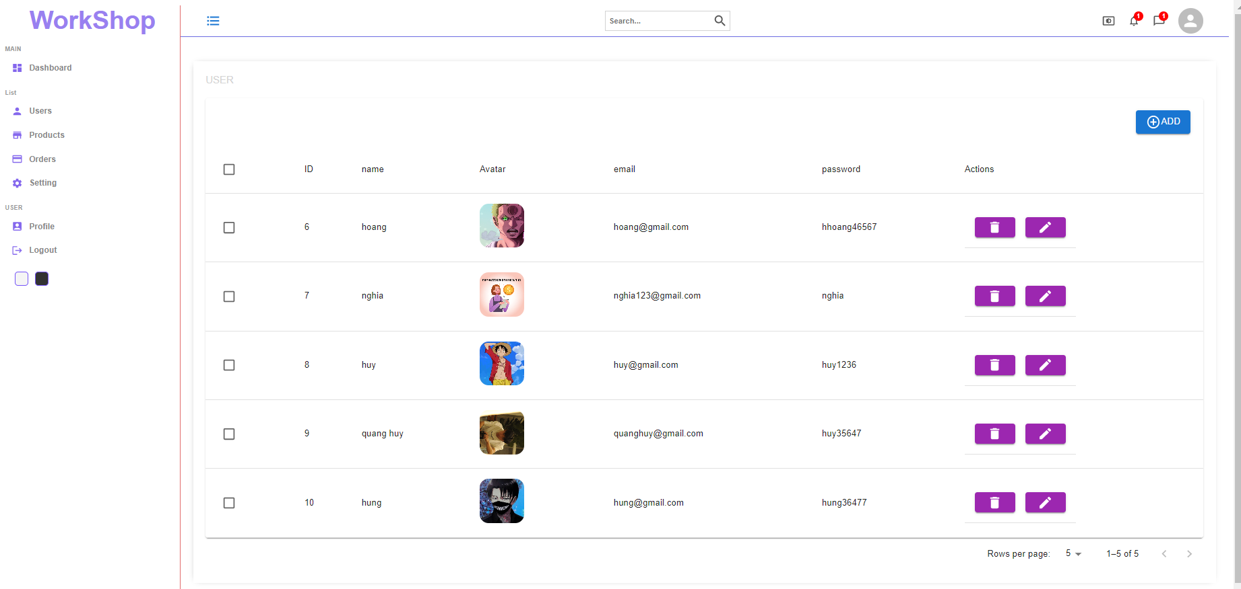
Hình 3: trang user admin

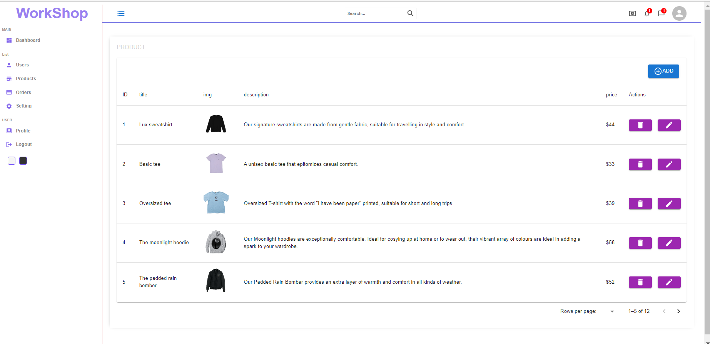
Hình 4: trang product admin
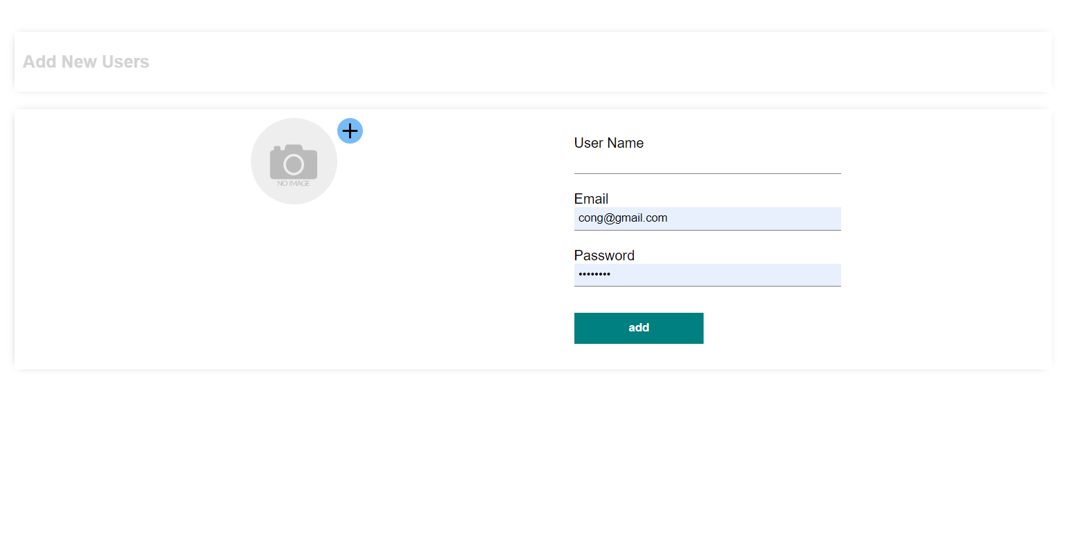
Hình 5: trang add user admin
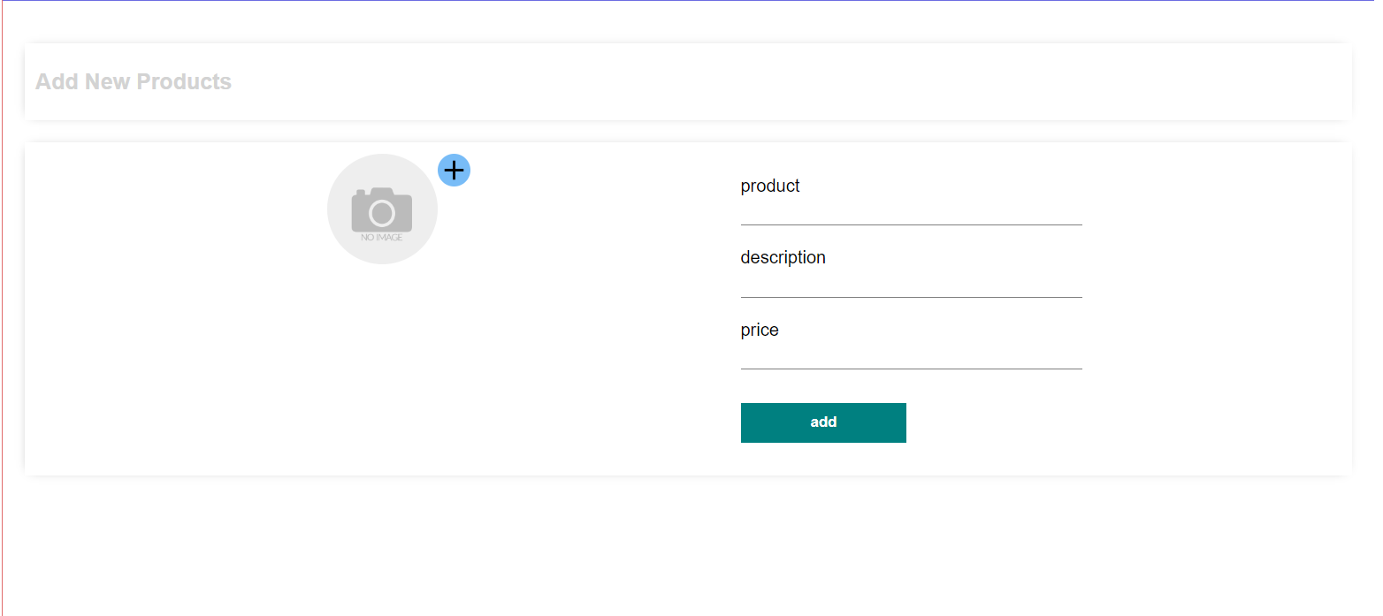
Hình 6: trang add product admin
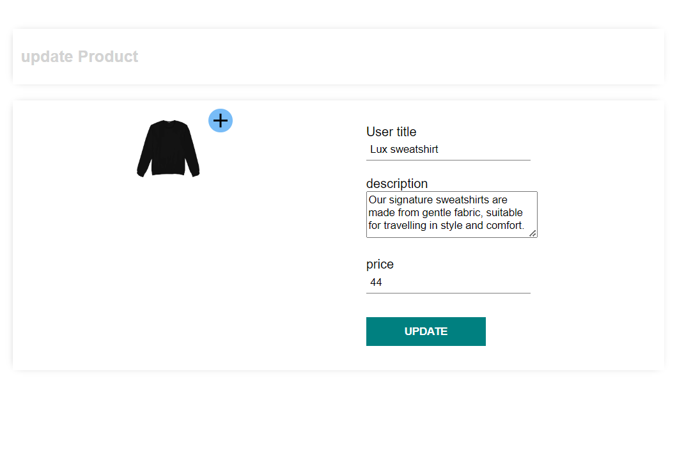
Hình 7:trang edit product admin
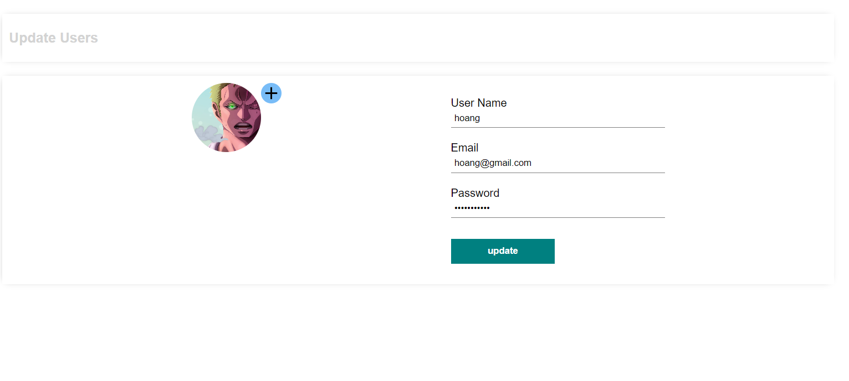
Hình 8:trang edit user admin

- Giải pháp thực hiện
- Xác định nội dung công việc mà mình được phân công như
- Tìm hiểu về nội dụng đó trên nhiều nền tảng ,trang wed …
- Trao đổi kiến thức ý kiến với các thành viên trong nhóm
- Có những buổi meeting để mình có thể trình bày những nội dung công việc mình thực hiện và qua đó mình có được những góp ý của các anh menter
- Thực hiện các dự án demo nhỏ để thực hành những kiến thức đã được học.
- Khi tham gia vào dự án cần có sự trao đổi ý kiến hổ trợ lần nhau giữa các thành viên để đưa ra những giải pháp tối nhất cho dự án
- Tham gia các buổi khóa học đầy đủ và có sự chuẩn bị trước các khóa học. sau những khoa học cần có sự đúc kết những kiến thức quan trọng mà minh cần bổ sung.
- Phải phân bố công việc một cách có khoa học và thời gian hợp lý
- Cần ghi chép lại những gì mình làm được học được và vấn đề mình gặp phải trong quá trình thực hiện công việc .
- Chia công việc thành những tab nhỏ để dễ thục hiện và xữ lý.

:Kết quả thực tập
- Mức độ hoàn thiện

STT | Nội dung công việc | Mức độ
1 | Nắm vững HTML , CSS , GIT | Hoàn thành
2 | Nắm được kiến thức về Javascript ( ES6 )  + JS Objects,  + JS Functions  + Local Storage, Session Storage, Cookie  + JS HTML DOM | Hoàn thành
3 | Nắm được kiến thức về Reactjs  + JSX  + Rendering Elements  + Components and Props  + State and Lifecycle  + Handling Events  + Conditional Rendering  + Lists and Keys  + Forms & Validate  + Lifting State Up  + Composition vs Inheritance  +Communication between parent and child | Hoàn thành
4 | Nắm được kiến thức về React Hooks  + Introducing Hooks  + Hooks at a Glance  + Using the State Hook  + Using the Effect Hook  + Hooks API Reference | Hoàn thành
5 | Nắm được kiến thức vể thư viện Redux  + Init redux store  + Integrate redux to reactjs | Hoàn thành
6 | Nắm được kiến thức về React Router  + Integrate router to reactjs | Hoàn thành
7 | DEMO wedsite Workshop  + thực hiện trang Admin  + làm trang product  + tạo api trên strapi  + làm chức năng add edit delete cho trang product  + get dữ liệu từ strapi  + post dữ liệu lên strapi  + hỗ trợ làm đăng nhập đăng kí. | Hoàn thành
8 | Báo cáo từng ngày | Hoàn thành
9 | Báo cáo từng quá trình tìm hiểu | Hoàn thành
10 | Báo cáo từng giai đoạn làm dự án | Hoàn thành
11 | Báo cáo dự án khi kết thúc thực tập | Hoàn thành
12 | Kiểm tra tiếng anh đầu vào | Hoàn thành
13 | Làm bài tập tiếng anh | Hoàn thành
14 | Tìm hiểu về Strapi | Hoàn thành
15 | Cách sử dụng git lưu trữ soucre code | Hoàn thành
16 | Tham gia khóa đào nhận thức an toàn bảo mật thông tin: Security Awareness | Hoàn thành
17 | Tham gia khóa đào tạo quản lý dự án: Agile methodology | Hoàn thành
18 | Tham gia khóa đào tạo kỹ năng mềm: Presentation skills | Hoàn thành
19 | Viết báo cáo thực tập | Hoàn thành
20 | Tham gia khóa học kỹ năng mềm: Work Etiquette & Professional Communication | Hoàn thành

- kiến thức lý thuyết
Đã được củng cố lại được những lý thuyết về lập trình wedsite như :Html, CSS , Reacrt js , kiến thức về Javascript ( ES6 ), git … sau đây là một số nội dung kiến thức lý thuyết mà mình đã được training:
- javascript:
- JS Objects (Đối tượng JavaScript):
- Đối tượng là một thực thể có các thuộc tính và phương thức, giúp mô phỏng và biểu diễn các đối tượng trong thế giới thực.
- Tìm hiểu về cách tạo đối tượng, truy cập và thao tác với thuộc tính và phương thức của đối tượng trong JavaScript.
- JS Functions (Hàm JavaScript):
- Hàm là một khối mã thực thi một tác vụ cụ thể khi được gọi.
- Hiểu về cách tạo và sử dụng các hàm trong JavaScript, bao gồm truyền đối số, trả về giá trị và xử lý các biến cục bộ và biến toàn cục.
- Tìm hiểu về các khái niệm như hàm nặc danh (anonymous functions), hàm callback và hàm higher-order functions.
- Local Storage, Session Storage và Cookie:
Local Storage, Session Storage và Cookie là các cơ chế lưu trữ dữ liệu trên trình duyệt.
- Local Storage: Lưu trữ dữ liệu không có hạn chế thời gian và có thể truy cập từ bất kỳ trang web nào.
- Session Storage: Lưu trữ dữ liệu trong phiên làm việc và chỉ có thể truy cập trong cửa sổ/tab trình duyệt hiện tại.
- Cookie: Lưu trữ dữ liệu dưới dạng cặp key-value và có thể có hạn chế về thời gian sống và phạm vi truy cập.
- JS HTML DOM (Document Object Model):
- HTML DOM là một biểu diễn cấu trúc của trang HTML, cho phép JavaScript tương tác và thay đổi các thành phần của trang web.
- Hiểu về cách truy cập các phần tử HTML bằng JavaScript, thay đổi nội dung, thuộc tính và kiểu dáng của chúng.
- Tìm hiểu về sự kiện (event) và cách xử lý sự kiện trong JavaScript để phản ứng với hành động của người dùng trên trang web.
- React: JS:
- JSX:
- JSX là một cú pháp mở rộng của JavaScript cho phép viết HTML-like code trong JavaScript.
- JSX giúp dễ dàng xây dựng các thành phần UI và kết hợp JavaScript logic vào trong đó.
- Rendering Elements:
- Rendering Elements là quá trình hiển thị các thành phần React lên giao diện người dùng.
- React sử dụng phương thức ReactDOM.render() để render một thành phần React lên một phần tử DOM.
- Components and Props:
- Components là các khối xây dựng độc lập và có thể tái sử dụng trong React.
- Props (viết tắt của "Properties") là các tham số truyền vào cho một thành phần React để định nghĩa các thuộc tính và giá trị của nó.
- State and Lifecycle:
- State là dữ liệu mà một thành phần React lưu trữ và theo dõi để quản lý trạng thái của nó.
- Lifecycle methods là các phương thức mà React cung cấp để quản lý việc khởi tạo, cập nhật và hủy bỏ thành phần.
- Handling Events:
- Handling Events trong React cho phép định nghĩa và xử lý các sự kiện như onClick, onChange, etc.
- Sử dụng các hàm xử lý sự kiện để thực hiện các hành động khi người dùng tương tác với thành phần.
- Conditional Rendering:
- Conditional Rendering cho phép hiển thị các thành phần React dựa trên các điều kiện logic.
- Sử dụng các biểu thức điều kiện (if-else, ternary operator) hoặc các phương thức để quyết định xem thành phần có được hiển thị hay không.
- Lists and Keys:
- Lists cho phép hiển thị một danh sách các thành phần React.
- Sử dụng phương thức map() để tạo các thành phần trong danh sách và đặt keys để xác định các phần tử trong danh sách.
- Forms & Validate:
- Forms trong React giúp lấy thông tin từ người dùng, xử lý dữ liệu và thực hiện validate.
- Sử dụng các sự kiện và các phương thức để kiểm tra và xác nhận dữ liệu đầu vào.
- Lifting State Up:
- Lifting State Up là quá trình di chuyển state từ thành phần con lên thành phần cha để chia sẻ và quản lý state chung.
- Điều này giúp đồng bộ hóa trạng thái giữa các thành phần con và giúp quản lý trạng thái ứng dụng một cách hiệu quả.
- Composition vs Inheritance:
- Composition và Inheritance là hai cách để tái sử dụng mã trong React.
- Composition (tái sử dụng thông qua composition) được ưu tiên hơn Inheritance (tái sử dụng thông qua kế thừa) trong React để xây dựng các thành phần linh hoạt và dễ bảo trì.
- Communication between parent and child:
- Communication between parent and child trong React cho phép truyền dữ liệu và phương thức giữa các thành phần cha và con.
- Sử dụng props để truyền dữ liệu từ cha xuống con và sử dụng callback functions để giao tiếp từ con lên cha.
- React Hook
Hooks là một tính năng mới được giới thiệu trong React từ phiên bản 16.8. Hooks giúp bạn sử dụng các tính năng của React như state, lifecycle và context trong các thành phần React dạng hàm, không cần sử dụng các thành phần React dạng lớp (class components). Dưới đây là những hook phổ biến trong React và tác dụng của chúng:

- useState:
- useState hook cho phép bạn sử dụng state trong các thành phần React dạng hàm.
- Tác dụng: Bạn có thể lưu trữ và cập nhật trạng thái của thành phần, và khi trạng thái thay đổi, React sẽ tự động render lại thành phần.
- useEffect:
- useEffect hook cho phép bạn thực hiện các tác vụ sau khi render thành phần.
- Tác dụng: Bạn có thể thực hiện các tác vụ như gọi API, đăng ký sự kiện, làm sạch tài nguyên, và nhiều hơn nữa. useEffect cũng giúp bạn quản lý các lifecycle của thành phần.
- useContext:
- useContext hook cho phép bạn sử dụng Context API của React trong các thành phần dạng hàm.
- Tác dụng: Bạn có thể truy cập các giá trị từ Context Provider và sử dụng chúng trong thành phần của mình, không cần truyền qua props.
- useReducer:
- useReducer hook giúp bạn quản lý trạng thái phức tạp với các hành động (actions) và reducer.
- Tác dụng: Bạn có thể xử lý các hành động và cập nhật trạng thái dựa trên các hành động đó, tương tự như Redux.
- useCallback:
- useCallback hook giúp bạn tối ưu hóa hiệu suất bằng cách memoize các hàm callback.
- Tác dụng: Bạn có thể tránh việc render lại không cần thiết của các thành phần con khi truyền các hàm callback qua props.
Và còn một số loại hook khác nữa.
- thư viện Redux:
Redux là một thư viện quản lý trạng thái (state management) cho ứng dụng JavaScript. Nó giúp bạn quản lý trạng thái ứng dụng một cách dễ dàng và có tổ chức. Redux gồm những thành phần chính sau đây
- Store: Store là nơi lưu trữ toàn bộ trạng thái của ứng dụng. Nó được xem như một kho chứa trạng thái và cung cấp các phương thức để truy cập và cập nhật trạng thai.
- Actions: Actions là các đối tượng JavaScript mô tả các hành động xảy ra trong ứng dụng. Mỗi action phải có một thuộc tính type để xác định loại hành động và các thuộc tính khác để chứa dữ liệu liên quan.
- Reducers: Reducers là các hàm xử lý hành động và cập nhật trạng thái trong Redux. Mỗi reducer nhận vào trạng thái hiện tại và một action, sau đó trả về một trạng thái mới dựa trên action đó.
- Dispatch: Dispatch là một phương thức của store, dùng để gửi action đến reducers. Khi một action được gửi đi, Redux sẽ gọi các reducers tương ứng để xử lý action đó và cập nhật trạng thái.
- Middleware: Middleware là các chức năng trung gian được thực thi trước khi action đến reducers. Middleware cho phép bạn thực hiện các tác vụ như logging, xử lý bất đồng bộ, gọi API, hay thay đổi action trước khi nó đến reducers.
Redux giúp quản lý trạng thái ứng dụng một cách dễ dàng, đồng bộ và dễ kiểm tra. Nó giúp tạo ra một luồng dữ liệu một chiều (one-way data flow) trong ứng dụng, giúp quản lý trạng thái trở nên dễ dàng và dễ hiểu hơn, đồng thời giảm thiểu các bug liên quan đến trạng thái. React Router: dùng để điều hướng trang trong một trang wed
- React Router:
React Router là một thư viện được sử dụng để quản lý routing (định tuyến) trong ứng dụng React. Nó cho phép bạn tạo và quản lý các route (đường dẫn) trong ứng dụng của bạn, đồng thời cho phép hiển thị các component tương ứng với từng route.
- kỹ năng thực hành
Trong quá trình thực tập em đã được học hỏi rất nhiều kỉ năng thực hành
Như:
  - Kĩ năng làm việc nhóm
  - Kĩ năng quản lý
  - Kĩ năng giao tiếp
  - Kĩ năng thuyết trình
  - Kĩ năng xử lý công việc

- những kinh nghiệm thực tiễn được tích lũy
Chủ động trong việc học hỏi công nghệ mới và phát huy khả năng tự học. Tuần thủ các quy tắc hoạt động của nhóm.kinh nghiệm thuyết trình ,kinh nghiệm quản lý .
- Kết quả đạt được
- Nâng cao kỹ năng mềm khi tham gia các các buổi đào tạo tại TMA: Biết cách viết một email chuyên nghiệp, cách trình bày slide và thuyết trình trước đám đông, rèn luyện kỹ năng giao tiếp và kỹ năng làm việc nhóm.
- Cải thiện khả năng sử dụng tiếng Anh trong đọc tài liệu
- Nắm rõ quy trình phát triển phần mềm và kỹ năng quản lý dự án.
- Bổ sung và nâng cao kiến thức cần thiết chưa học qua.
- Học được một số cách xử lý lỗi.
- Áp dụng được những kiến thức đã được học tập tại trường vào đề tài thực tế.
- Rèn luyện cũng như học tập, tiếp xúc với môi trường làm việc thực tế.
- Học tập được tính tỉ mỉ và cẩn trọng trong công việc.
- Nhược điểm và thiếu sót
Trong quá trình thực tập, đôi khi chúng ta sẽ mắc phải những sai sót và thiếu sót, và điều đó không phải là điều hiếm gặp. Việc gặp lỗi và vấn đề trong quá trình thực tập là điều tất yếu để em có thể rèn luyện kỹ năng và học hỏi các kinh nghiệm giá trị.
Điều quan trọng là chúng ta phải học hỏi từ những sai sót đó và sửa chứa cho phù hợp. Việc này không chỉ giúp chúng ta nâng cao chất lượng công việc, mà còn cải thiện khả năng làm việc và phát triển đúng hướng.
- Hướng phát triển đề tài thực tập
trong dự án còn nhiều vấn đề chức năng em chưa giải quyết được ,nó có thể do em chưa đủ kiến thức để giải quyết hoặc có quá nhiều vấn đề phát sinh và em chưa kịp xữ lý hoặc thời gian khan hiếm .
em sẽ tiếp tục tìm hiểu và học hỏi để tiếp tục phát triển dự án để hoàn thiện hơn .

